**1 أخبار الأيام**

|  |  |  |  |  |  |  |  |
| --- | --- | --- | --- | --- | --- | --- | --- |
| تأسيس نسل داود | | | | | | | |
| نسل داود | | | | اهتمام داود (التابوت/الهيكل) | | | |
| الإصحاحات 1-9 | | | | الإصحاحات 10-29 | | | |
| سلسلة النسب | | | | التاريخ | | | |
| الأسلاف | | | | النشاط | | | |
| عرش شاول لداود | | | | عرش داود لسليمان | | | |
| **4143-1011 ق.م (3132 سنة)** | | | | **1011-971 ق.م (40 سنة)** | | | |
| النسل الداوودي  **1-3** | أنسال الأسباط  **4-8** | الكهنة/اللاويون  **9: 1-34** | نسل شاول  **9: 35-44** | الخلافة  على العرش  **10-12** | احترام التابوت  **13-17** | انتصارات عسكرية  **18-20** | تحضيرات الهيكل  **21-29** |

الكلمة الرئيسية: التأسيس

الآية الرئيسية: وأخبرك أن الرب يبني لك بيتاً. ويكون متى كملت أيامك لتذهب مع آبائك، أني أقيم بعدك نسلك الذي يكون من بنيك وأثبت مملكته. هو يبني لي بيتاً وأنا أثبت كرسيه إلى الأبد. أنا أكون له أباً وهو يكون لي ابناً، ولا أنزع رحمتي عنه كما نزعتها عن الذي كان قبلك. وأقيمه في بيتي وملكوتي إلى الأبد، ويكون كرسيه ثابتاً إلى الأبد (1 أخ 17: 10ب-14)

البيان الموجز:

تحث النظرة الروحية إلى تأسيس مملكة داود البقية، على العبادة الصحيحة للهيكل، وليس عبادة الأصنام في الماضي.

التطبيقات:

الثقة في وعود الله غير المشروطة.

عبادة الله بطريقته – لا بطريقتنا.

أطلب من الله أن يمكنك من رؤية التاريخ وأحداث العالم، من خلال نظرته الإلهية.

**1 أخبار الأيام**

مقدمة

1. العنوان**: كما هو الحال مع أسفار صموئيل والملوك، يتألف سفر أخبار الأيام في الأصل من مخطوطة واحدة، ويترجم الإسم العبري (דברי הימים** *Dibere Hayyamim***) إلى كلمات (روايات، أحداث) الأيام، والذي يعني في المصطلحات الحديثة أحداث الأزمنة. تم تقسيم السفر في الترجمة السبعينية عام 250 ق.م، إلى باراليبومينون أي الأشياء المحذوفة، في إشارة إلى البيانات الناقصة في سفري صموئيل والملوك، ومع ذلك يوحي هذا العنوان خطأً، بأن أخبار الأيام لا تتضمن سوى بعض الحذف في سفري الملوك، مما لا يفسر الروايات المتوازية والتأكيدات المختلفة. ربما يكون العنوان الإنجليزي أخبار الأيام هو الأفضل، فهو مشتق من ترجمة جيروم اللاتينية للفولجاتا (حوالي 395 م)، إذ رأى جيروم أنها تؤرخ للتاريخ المقدس بأكمله.**

2. التأليف

أ. الدليل الخارجي: يؤكد التلمود أن عزرا الكاهن هو مؤلف العمل، في حين يعتقد بعض علماء التلمود أن نحميا أكمل جداول الأنساب (1 أخ 1-9).

ب. الدليل الداخلي: يثبت المحتوى تأليف عزرا، إذ يركز على الهيكل والكهنوت وسلالة داود الملكية في يهوذا، أسلوبه مشابه جداً لأسلوب سفر عزرا، وكلاهما يشتركان في المنظور الكهنوتي: الأنساب، وعبادة الهيكل، والخدمة الكهنوتية، واتباع الشريعة (TTTB، 100)، ويدعم تأليف عزرا بشكل خاص أن عزرا 1: 1-3، يكرر الآيات الختامية من 2 أخبار 36: 22-23 بشكل شبه متطابق.

3. الظروف

أ. التاريخ: تشير الإشارات إلى سبي يهوذا (1 أخ ٦: ١٥؛ ٩: ١)، إلى تجميع هذا العمل بعد عام ٥٨٦ ق.م، لكن يوجد فقرة رئيسية أخرى، تشير إلى أن الأسفار جمعت بعد العودة من بابل. يكشف هذا المقطع (1 أخ ٣: ١٧-٢٤)، أن آخر شخص تم تسجيله في سفر أخبار الأيام هو عناني (ع ٢٤)، من الجيل الثامن من يهوياكين (ع ١٧)، الذي سبي إلى بابل عام ٥٩٨ ق.م، بافتراض أن كل جيل من هذه الأجيال الثمانية كان عمره ٢٥ عاماً، فإن ميلاد عناني كان حوالي ٤٢٥ إلى ٤٠٠ ق.م، مع ذلك فإن عزرا هو مؤلف العمل، ولا تمتد خدمته في الكتاب المقدس إلى ما بعد عام ٤٤٥ تقريباً (راجع نح ١٢: ٣٦). لذلك فإن أفضل تقدير لوقت التجميع هو بين ٤٥٠ و٤٢٥ ق.م، ويشير سجل العودة (2 أخ 36: 22-23) أيضاً إلى تاريخ ما بعد السبي.

ب. المتلقون: باستخدام التاريخ المذكور أعلاه 450-425 ق.م للتجميع، لا بد أن القراء الأصليين كانوا من اليهود، الذين كانوا في الأرض لمدة قرن من الزمان، وربما شهدوا مؤخراً إعادة بناء أسوار أورشليم في عهد نحميا.

ت. المناسبة: يغطي سفر الملوك بشكل رئيسي نفس الفترة التي يغطيها سفر أخبار الأيام، الذي كتب قبل قرن من الزمان (حوالي 550 ق.م)، ولا شك أنه قد تم إيداعه في أورشليم. كان لدى اليهود بالفعل سفري الملوك، فلماذا أعاد عزرا كتابة تاريخ الأمة في سفر أخبار الأيام؟ تكمن الإجابة في تركيزه على الهيكل، المصمم لمنع الناس من العودة إلى المرتفعات، وبالتالي يسجل سفر الملوك التاريخ من وجهة نظر سياسية/أخلاقية، لكن سفر أخبار الأيام يقدم وجهة نظر روحية/كهنوتية، لتذكير الشعب بأن سلالة داود الملكية بقيت، لتشجيع البقية الصغيرة التي عادت، وبنت هيكلاً هزيلًا مقارنة بهيكل سليمان (راجع حج 2: 3). هكذا تم تسجيل سفر أخبار الأيام لتعزيز رجاء أولئك، الذين رأوا مجرد ذكرى غامضة لمجد الأيام السابقة.

4. الخصائص

أ. اتبعت جميع أسفار الكتاب المقدس حتى الآن، من تكوين إلى 2 ملوك تسلسلاً زمنياً للأحداث، بدءً من خلق آدم وحتى سبي يهوذا؛ ولكن الآن مع أخبار الأيام، نصل إلى كتابة لا تقدم لنا أحداثاً قادمة ... بل تعود إلى الوراء وتراجع القصة كاملة، لاستخلاص درسٍ جوهري وتطبيقه، ألا وهو أن تجاوب الأمة مع الله هي العامل الحاسم في تاريخها ومصيرها (ج. سيدلو باكستر، ٢ :١٧٩). من الناحية التقنية، يقدم 2 أخبار ٣٦: ٢١-٢٣ الرواية للأمام، ولكن هذه الأعداد الثلاث لا تغطي سوى ٤٨ عاماً إضافية، حتى العودة من السبي في عهد كورش.

ب. يغطي سفر أخبار الأيام الفترة نفسها من التاريخ اليهودي التي يغطيها سفر صموئيل الثاني (= 1 أخ)، ويمتد إلى ما بعد سفر الملوك الثاني (= 2 أخ)، وتظهر فترة المملكة هذه على النحو التالي:

|  |  |  |  |  |  |  |  |  |  |  |
| --- | --- | --- | --- | --- | --- | --- | --- | --- | --- | --- |
|  |  | ا أخبار | | 2 أخبار | | | | | | |
| *الأسفار* | 1 صموئيل | 2 صموئيل | | 1 ملوك | | 2 ملوك | |
|  |  |  | |  | |  | |
| *الملوك* | شاول | داود | | سليمان - أخزيا | | أخزيا - صدقيا | |
|  |  |  | |  | |  | |
| *التواريخ* | 1043 | 1011 | | 971 852 | 852 722 586 560 | | | | | 538 | |
|  |  |  | |  |  | | | | |  | |
| *المملكة* | ---------- المتحدة ------------ | | ------ المنقسمة ------- | | | | - الباقية - | | - العائدة - | | | |

ت. على سبيل المراجعة (هذا القسم مكرر من ملاحظات 1 ملوك، ص 221)، في حين تتقاطع أسفار الملوك والأخبار في سجلاتهما لفترة المملكة، يمكن الإستشهاد ببعض الإختلافات الملحوظة في التأكيدات (كونستابل، BKC، 1: 484؛ ميريل، BKC، 1: 591؛ زوك، بي تي أو تي، 162):

|  |  |  |
| --- | --- | --- |
|  | الملوك | أخبار الأيام |
| ملوك ... | إسرائيل ويهوذا | يهوذا (بشكل حصري تقريباً) |
| العناصر | ملكي/نبوي | كهنوتي (الهيكل والعبادة) |
| التقييم | الإعتماد على الناموس الموسوي | الإعتماد على داود/عبادة يهوه |
| القصد | أخلاقي: دينونة الشعبين | العهد: بركة يهوذا بسبب داود |
| المؤلف | إرميا النبي/الكاهن | عزرا الكاهن |
| الإيمان | خيانة الإنسان | أمانة الله |
| المشهج | سلبي: تمرد/مأساة | إيجابي: الرجاء وسط الإرتداد/مأساة |
| المتلقون | اليهود المسبيون (حوالي 550 ق.م) | يهود ما بعد السبي (حوالي 440 ق.م) |
| التسلسل الزمني | 971-586 ق.م | 1011-538 ق.م |
| التركيز | سياسي: التركيز على العرش | روحي: التركيز على الهيكل |
| المحتوى | تاريخي | لاهوتي |
| الصفات | عدل الله | نعمة الله |
| بطل الرواية | المسؤولية البشرية | السيادة الإلهية |

اختصار الذاكرة: KEEP A FORCE CAP (باستخدام الأحرف الأولى من كل فئة أعلاه)

ث. إذا قمنا بتضمين قسم الأنساب (1 أخ 1-9 بحيث يبدأ في 4143 ق.م، أنظر ص 84) مع السرد (1 أخ 10-2 أخ 36؛ بحيث ينتهي في 538 ق.م)، فإن سفر أخبار الأيام هو السفر الأصلي الوحيد، يغطي فترة أطول من أي سفر آخر في الكتاب المقدس (3606 سنة!).

ج. سفر أخبار الأيام هن سفر فريد، لأنه يحتوي على أكبر سلسلة نسب في الكتاب المقدس (1 أخ 1-9)

ح. يظهر سفر أخبار اليام أخيراً في الكتاب المقدس العبري (أنظر ص 51)

الحجة

الفكرة المحورية في سفر أخبار الأيام، والتي توحد الرواية بأكملها هي الهيكل، إذ يركز الكاتب على الهيكل لتشجيع البقية العائدة، انطلاقاً من وجهة النظر الروحية/الإلهية، القائلة بأنه بينما لا يوجد عرش سلالة داود بينهم، فإن سلالة داود والله نفسه موجودان (1 أخ ١-٩)؛ وبالتالي ينبغي على الشعب أن يتعلم من دينونة أسلافهم الوثنية، وأن يعبدوه عبادةً صحيحة، بحيث يكون الهيكل مركز عبادة الأمة. كان الموضوع الرئيسي في عهد داود هو استعداداته الوافرة لبناء الهيكل (1 أخ ١٠-٢٩)، بينما كان الجزء المحوري من رواية حكم سليمان هو بناء الهيكل وتكريسه (2 أخ ١-٩)، أما بقية السفر فتقتصر على ملوك يهوذا، إذ لا علاقة للمملكة الشمالية بالهيكل وسلالة داود (2 أخ ١٠-٣٦)، وهكذا يركز على عبادة الهيكل في أورشليم وحدها، لإعادة إحياء العبادة الصحيحة بعد سنوات طويلة من الوثنية في أماكن عبادة مختلفة.

الفرضية

تأسيس نسل داود

**1-9** سلسلة نسب النسل الداوودي

1-3 النسل الداوودي رجوعاً إلى آدم

4-8 الأسباط (خصوصاً يهوذا، بنيامين، لاوي)

9: 1-34 بقية الكهنة/اللاويين

9: 35-44 شاول

10-29 اهتمام داود بالتابوت/الهيكل

10-12 الإنضمام

10 موت شاول

11-12 أبطال داود

13-17 احترام التابوت

13 النقل غير الصحيح

14 الإزدهار

15-16 النقل الصحيح

17 العهد الداوودي

18-20 انتصارات عسكرية

21-29 تحضيرات الهيكل

21 التعداد الخاطئ

22 المواد والمسؤوليات

23-26 إعادة تنظيم قائد الهيكل

27 إعادة تنظيم القائد المدني/العسكري

28-29 أولوية الهيكل – الأعمال الأخيرة للتكليف والتقدمات

الملخص

البيان الموجز لسفر 1 أخبار الأيام

تحث النظرة الروحية إلى تأسيس مملكة داود البقية، على العبادة الصحيحة للهيكل، وليس عبادة الأصنام في الماضي.

**1. شجعت سلسلة الأنساب من آدم إلى حوالي عام 450 ق.م، البقية على أنه في حين كان عرش داود غائباً، فإن نسله بقي بسبب نعمة الله (1 أخ 1-9).**

1. علمتنا سلالة الأنساب التي تعود إلى آدم، والتي تؤكد على سلالة داود، أن عرشه كان غائباً، ولكن سلالته لا تزال موجودة بفضل نعمة الله، حتى بعد ثمانية أجيال بعد السبي (1 أخ 1-3).
2. ركزت سلاسل أنساب الأسباط الإثنتي عشرة على يهوذا (4: 1-23)، وبنيامين، ولاوي (6: 3-80)، لتذكير إسرائيل باحترام الأنسال الداوودية والكهنوتية (1 أخ 4-8).
3. شددت سلسلة نسب الكهنة واللاويين، القريبة من زمن التجميع، على الكهنوت الشرعي المطلوب لعبادة الرب (9: 1-34).
4. يتكرر نسب شاول في 8: 29-40 بنفس الطريقة تقريباً، لتقديم موت شاول وخلافة داود التي تلته مباشرة (9: 35-44).

**2. بارك الله حكم داود بسبب شغفه ببناء هيكل للتابوت، لإظهار العبادة الصحيحة لإسرائيل (1 أخ 10-29).**

1. جعل الله داود ملكاً بعد أن أزال شاول لأنه غير صالح للملك، ليظهر داود كملك مثالي (1 أخ 10-12).

1. يتناقض موت شاول المخزي مع تمجيد داود باعتباره المثال المسياني، والذي استند إليه بقية سفر أخبار الأيام (1 أخ 10).

2. أفضل محاربي داود الذين أمنوا مملكته وأورشليم، مدرجون في القائمة لإظهار أن داود، باعتباره ملكاً مثالياً تقريباً، كان قادراً على حشد دعم قوي من رجاله (1 أخ 11-12).

1. كافأ الله احترام داود للتابوت، بوعده بالسلالة الدائمة للعهد الداودي، لإظهار كيف أن الطاعة تؤدي إلى البركة (1 أخ 13-17).

1. علم الله قداسته لداود بقتل عزة، عندما أحضر داود التابوت إلى أورشليم بالخطأ، كعاصمة دينية وسياسية جديدة (1 أخ 13).

2. بارك الله داود كملك من خلال قصره، وزوجات وأولاد كثيرين، وانتصارات على الفلسطيين (1أخ 14)

3. بارك الله تواضع داود بعد حادثة عزة، عند نقل التابوت بكل احترام إلى أورشليم، مع الذبائح والموسيقى والرقص (1 أخ 15-16).

4. كافأ الله رغبة داود في بناء بيت لله، بوعده ببيت (سلالة) في العهد الداودي، لتعليم البركة للطاعة (1 أخ 17).

1. كافأ الله داود بالنصر على الفلسطينيين وغيرهم من الأمم، ليظهره كملك بار وعده الله بسلالة أبدية (1 أخ 18-20).
2. بارك الله عبادة داود باختياره موقع الهيكل، وتنظيم المواد والقادة، وتكليف العمل لتشجيع عبادة الهيكل (1 أخ 21-29).

1. حدد الله موقع الهيكل في تعداد داود المتكبر بقوته العسكرية، من خلال إيقاف دينونته في هذا الموقع (1 أخ 21).

2. حضر داود لبناء الهيكل، من خلال جمع المواد وتكليف سليمان وقادة إسرائيل ببنائه (1 أخ 22).

3. استعد داود لخدمة الهيكل بتنظيم القادة للعبادة في الهيكل الجديد، لأن خيمة الإجتماع كانت ستصبح قديمة قريباً (1 أخ 23-26).

1. تولى اللاويون (الجرشونيون والقهاتيون والمراريون) أدواراً جديدة في الصيانة، لأن أدوارهم في نقل خيمة الإجتماع لم تعد ضرورية (1 أخ 23).
2. انقسم الكهنة إلى 24 فرقة لتقديم الذبائح أمام الرب، في دورات مدتها أسبوعين كل عام (1 أخ 24).
3. تم تنظيم الموسيقيين إلى عازفين ومغنين، لتمجيد الرب في خدمة النبوة (1 أخ 25).
4. تم تنظيم ضباط الهيكل إلى حراس بوابات وأمناء خزائن وإداريين، لضمان حسن سير العمل في الهيكل (1 أخ 26).

4. نظم داود قادة أمة إسرائيل في هيكل عسكري وسياسي موحد، لحماية الهيكل من الأعداء (1 أخ 27).

5. أكدت أعمال داود الأخيرة قبل موته أهمية الهيكل (1 أخ 28-29)

1. كلف داود إسرائيل وسليمان، باتباع تصميم الله لبناء الهيكل، والخدمة من قبل اللاويين والكهنة (1 أخ 28).
2. أعطى داود ثروته، وقبل هدايا الشعب، وسبح الله علناً، وأكد سليمان كوريث للتأكيد على أهمية الهيكل (1 أخ 29).

أخبار الأيام مقابل صموئيل/الملوك

|  |  |
| --- | --- |
| ما هو مفقود في أخبار الأيام  لكنه موجود في صموئيل/الملوك؟ | ماهو موجود في أخبار الأيام  لكنه مفقود في صموئيل/الملوك؟ |
| هذه في العادة عناصر سلبية أو مرتبطة بإسرائيل والعائلة المالكة. | هذه في العادة عناصر إيجابية أو مرتبطة بيهوذا والهيكل. |
| تحتقر ميكال داود عند التابوت (2 صم 6: 20ب-23) | يكرم اللاويون الله عند التابوت (1 أخ 16: 4-42) |
| جوانب التأديب في العهد الداوودي (٢ صم ٧: ١٤ب) | تحديد موقع الهيكل حتى عندما عاقب الله داود على إحصاءه المتكبر (1 أخ 21: 27-22: 1؛ قارن 2 صم 24: 25) |
| زنى داود مع بثشبع، قتل أوريا، ومواجهة ناثان (2 صم 11: 2-12: 25) | تقسيم اللاويين (1 أخ 22-27) |
| مشاكل داود مع أبشالوم (2 صم 13-19) | تكليف داود لإسرائيل وسليمان والصلاة (1 أخ 28: 1-29: 22أ) |
| قمع تمرد شبع (2 صم 20) | مشاريع رحبعام (2 أخ 11: 5-23) |
| إعدام نسل شاول (1 صم 21: 1-14) | يهزم أبيام ملك يهوذا يربعام ملك إسرائيل بتكريم الهيكل (2 أخ 13: 3-21) |
| تمرد أدونيا ضد أبيه داود (1 مل 1) | النهضات في عهد ستة ملوك من يهوذا، جميعهم من نسل داود (راجع ص 280) |
| تكليف داود لسليمان بالإنتقام من مقاوميه (1 مل 2: 1-9) | تكليف داود لسليمان ببناء الهيكل (1 أخ 22: 2-19) |
| معلومات سلبية عن ملوك إسرائيل ويهوذا (مثل 1 مل 13: 1-14: 20 عن يربعام؛ 1 مل 15: 25-21: 29 عن آخرين) | تفاصيل إيجابية عن ملوك يهوذا: آسا (1 أخ 14: 6-15: 15)، يهوشافاط (2 أخ 17: 1-19)، حزقيا (2 أخ 32: 27-30)، إلخ. |
| قصص إيليا (1 مل 15: 25-21: 29) وإليشع (2 ملوك 2: 1-8: 15؛ 13: 14-25)، حيث خدموا في المقام الأول في إسرائيل | تأديب الله ليورام ملك يهوذا بسبب شروره بالضربات وغزوات الأعداء (1 أخ 21: 11-20) |
| أحداث سلبية بعد سقوط يهوذا (2 مل 25) | تجديد الفصح (2 أخ 30) وإصلاحات أخرى للعبادة (2 أخ 31) |
| سقوطان لإسرائيل (2 مل 17: 1-41 و17: 5-6؛ 18: 9-12) | نهاية سبي يهوذا (2 أخ 36: 22-23) |

**تناغم إزائي بين أسفار صموئيل والملوك وأخبار الأيام**

جيمس د. نيوسوم الإبن. تناغم إزائي لأسفار صموئيل والملوك وأخبار الأيام:

مع مقاطع ذات صلة من المزامير وأشعياء وإرميا وعزرا. غراند رابيدز: بيكر، ١٩٨٦

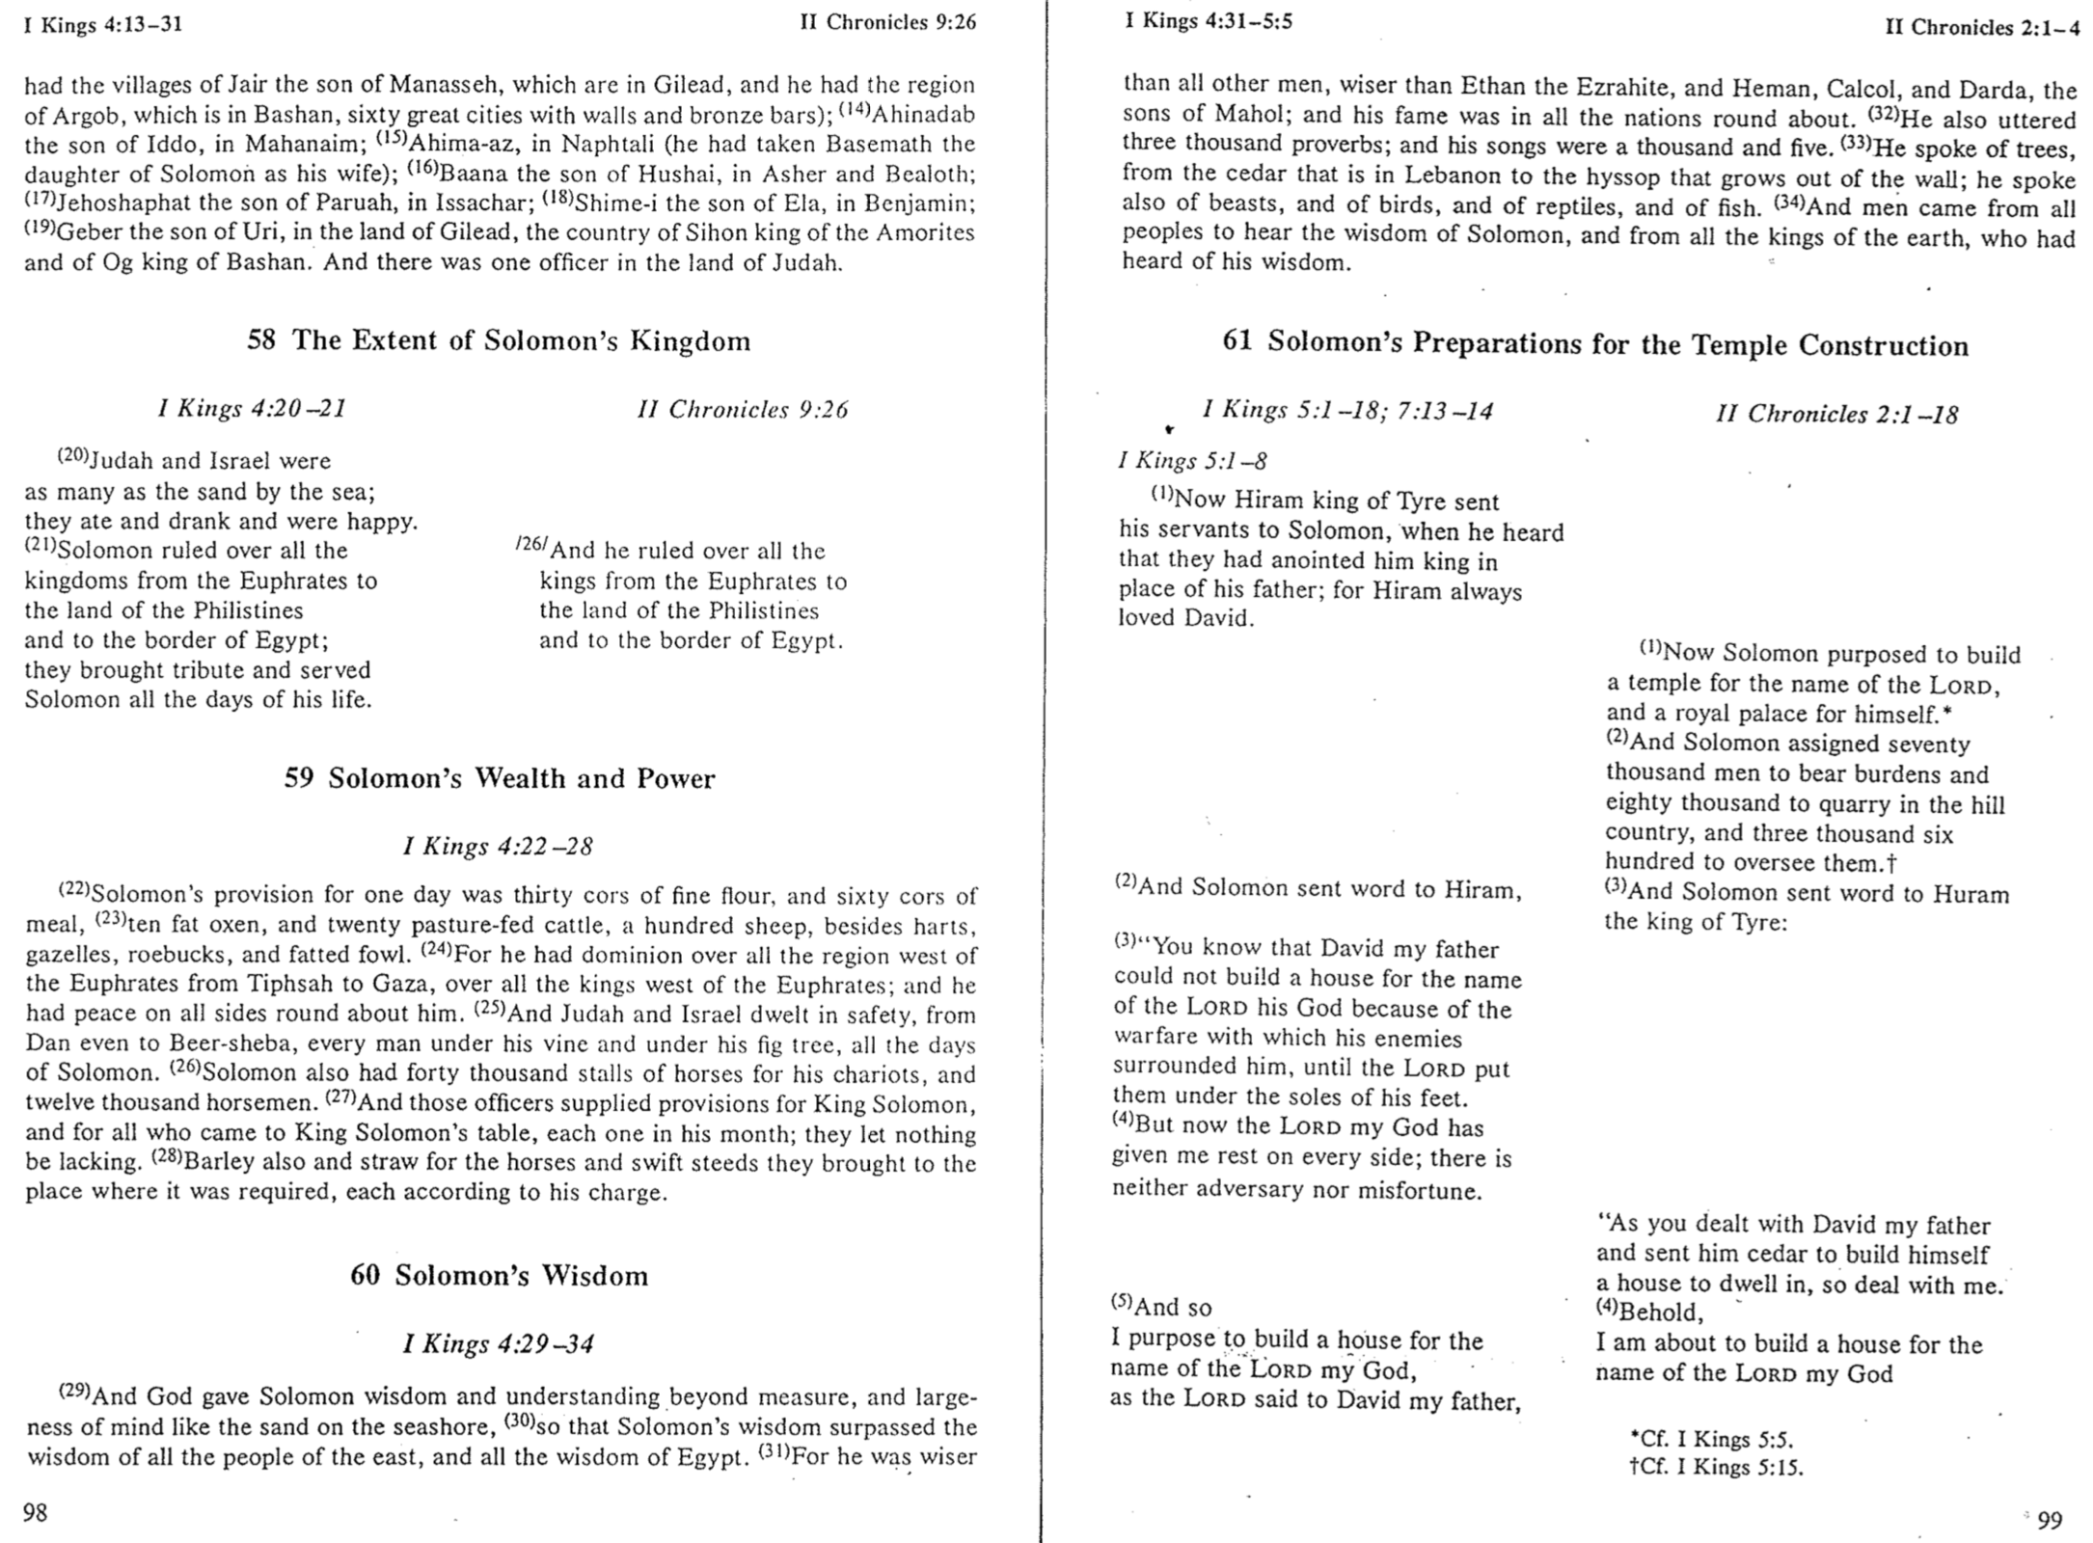

**2 أخبار الأيام 2: 1-4 1 ملوك 4: 31-5: 5**

**2 أخبار الأيام 9: 26 1 ملوك 4: 13-31**

**60 حكمة سليمان**

**1 ملوك 4: 29-34**

**(29) وأعطى الله سليمان حكمة وفهما كثيرا جدا، ورحبة قلب كالرمل الذي على شاطئ البحر (30) وفاقت حكمة سليمان حكمة جميع بني المشرق وكل حكمة مصر(31) وكان أحكم**

**98**

**59 ثروة وقوة سليمان**

**1 ملوك 4: 22-28**

**(22) وكان طعام سليمان لليوم الواحد: ثلاثين كر سميذ، وستين كر دقيق (23) وعشرة ثيران مسمنة، وعشرين ثوراً من المراعي، ومئة خروف، ما عدا الأيائل والظباء واليحامير والإوز المسمن.**

**(24) لأنه كان متسلطاً على كل ما عبر النهر من تفسح إلى غزة، على كل ملوك عبر النهر، وكان له صلح من جميع جوانبه حواليه (25) وسكن يهوذا وإسرائيل آمنين، كل واحد تحت كرمته وتحت تينته، من دان إلى بئر سبع، كل أيام سليمان (26) وكان لسليمان أربعون ألف مذود لخيل مركباته، واثنا عشر ألف فارس (27) وهؤلاء الوكلاء كانوا يمتارون للملك سليمان ولكل من تقدم إلى مائدة الملك سليمان، كل واحد في شهره. لم يكونوا يحتاجون إلى شيء (28) وكانوا يأتون بشعير وتبن للخيل والجياد إلى الموضع الذي يكون فيه، كل واحد حسب قضائه.**

**99**

**راجع 1 ملوك 5: 5**

**راجع 1 ملوك 5: 15**

**كما فعلت مع داود أبي إذ أرسلت له أرزاً ليبني له بيتاً يسكن فيه،**

**(4) فهأنذا أبني بيتاً لاسم الرب إلهي**

**(1) وأمر سليمان ببناء بيت لاسم الرب وبيت لملكه**

**(2) وأحصى سليمان سبعين ألف رجل حمال، وثمانين ألف رجل نحات في الجبل، ووكلاء عليهم ثلاثة آلاف وست مئة.**

**(3) وأرسل سليمان إلى حورام ملك صور قائلاً:**

**1 ملوك 5: 1-8**

**(1) وأرسل حيرام ملك صور عبيده إلى سليمان، لأنه سمع أنهم مسحوه ملكاً مكان أبيه، لأن حيرام كان محباً لداود كل الأيام.**

**(2) فأرسل سليمان إلى حيرام يقول:**

**(3) أنت تعلم داود أبي أنه لم يستطع أن يبني بيتاً لاسم الرب إلهه بسبب الحروب التي أحاطت به، حتى جعلهم الرب تحت بطن قدميه.**

**(4) والآن فقد أراحني الرب إلهي من كل الجهات فلا يوجد خصم ولا حادثة شر.**

**(5) وهأنذا قائل على بناء بيت لاسم الرب إلهي كما كلم الرب داود أبي**

**2 أخبار 2: 1-18 1 ملوك 5: 1-18، 7: 13-14**

**2 أخبار 9: 26**

**(26) وكان متسلطا على جميع الملوك من النهر إلى أرض الفلسطينيين وإلى تخوم مصر.**

**1 ملوك 4: 20-21**

**(20) وكان يهوذا وإسرائيل كثيرين كالرمل الذي على البحر في الكثرة. يأكلون ويشربون ويفرحون (21) وكان سليمان متسلطا على جميع الممالك من النهر إلى أرض فلسطين، وإلى تخوم مصر. كانوا يقدمون الهدايا ويخدمون سليمان كل أيام حياته.**

**أكثر من جميع الناس، وأحكم من إيثان الأزراحي وهيمان وكلكول ودردع أبناء ماحول، وكان اسمه في جميع الأمم من حوله. (32) ونطق بثلاثة آلاف مثل، وكانت أغانيه ألفًا وخمسة. (33) وتكلم عن الأشجار، من الأرز الذي في لبنان إلى الزوفا النابتة على الحائط، وتكلم أيضًا عن الوحوش والطيور والزحافات والأسماك. (34) فجاء الناس من جميع الشعوب ليسمعوا حكمة سليمان، ومن جميع ملوك الأرض الذين سمعوا بحكمته.**

**61 استعدادات سليمان لبناء الهيكل**

**له حووث يائير ابن منسى التي في جلعاد، وله كورة أرجوب التي في باشان. ستون مدينة عظيمة بأسوار وعوارض من نحاس.(14) أخيناداب بن عدو في محنايم. (15) أخيمعص في نفتالي، وهو أيضا أخذ باسمة بنت سليمان امرأة. (16) بعنا بن حوشاي في أشير وبعلوت. (17) يهوشافاط بن فاروح في يساكر. (18) شمعي بن أيلا في بنيامين. (19) جابر بن أوري في أرض جلعاد، أرض سيحون ملك الأموريين وعوج ملك باشان. ووكيل واحد الذي في الأرض.**

**58 اتساع مملكة سليمان**

مقطع من سلسلة أخبار الأيام # 3

ج. زنزبير (أساس رأوبيني، أورشليم)

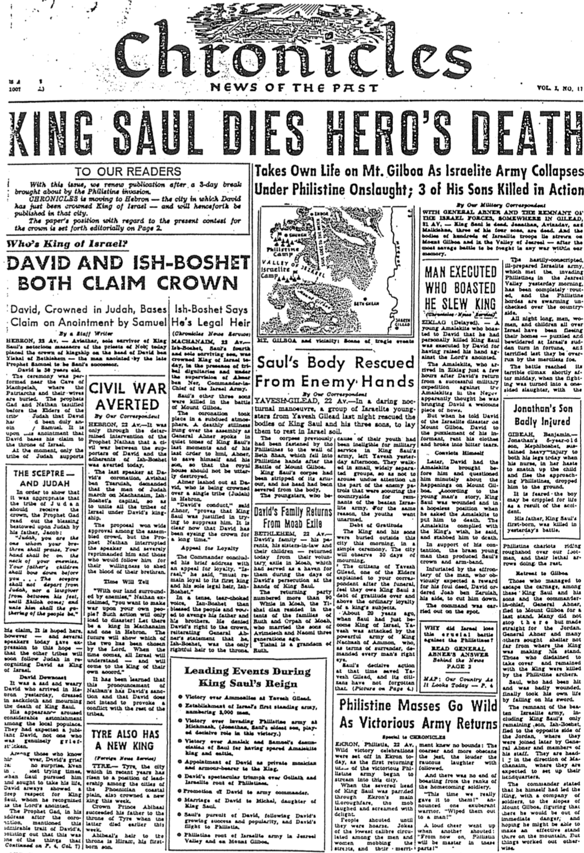

**أخبار الأيام**

**أخبار الماضي**

شجرة العائلة الآبائية

**تجوب مركبات الفلسطينيين بعنف في حصوننا، وسهامهم القاتلة تقتل البقبة.**

**الإنسحاب إلى جلبوع**

**اضطر من نجا من المذبحة، ومنهم الملك شاول وبنيه والقائد العام أبنير، أن يذهب إلى جبل جلبوع للصمود الأخير. لم يتوقف كثيرون هناك، بل توجهوا مباشرة نحو نهر الأردن. لجأ القائد أبنير وكثيرون غيره، إلى ملجأ ليس بعيدًا عن مكان وقوف الملك، أما من اضطر للإحتماء والبقاء مع الملك، فقد قتلوا على يد رماة الفلسطينيين.**

**انتحر شاول الذي أُصيب بجروح بالغة في النهاية بالسقوط على سيفه. هربت بقايا جيش بني إسرائيل، بمن فيهم إيشيوشيت، الإبن الوحيد المتبقي للملك شاول، إلى الجانب الآخر من نهر الأردن، حيث انضم إليهم لاحقاً القائد أبنير وأعضاء من أركانه. توجهوا إلى محنايم، حيث كان من المتوقع أن يقيموا مقرهم.**

**صرح القائد بأنه قاد الملك بنفسه، برفقة مجموعة من الجنود، إلى سفوح جبل جلبوع، معتقداً أنه سيكون في مأمن من الخطر المباشر، آملاً أن يتمكن من اتخاذ موقف فعال هناك على الجبل، لكن سارت الأمور بشكل مختلف.**

**عقرون، فلسطين، ٢٢ آب. انطلقت احتفالات نصر عارمة في عقرون اليوم، مع بدء تدفق أول دفعة من جيش فلسطية المنتصر إلى هذه المدينة.**

**عندما طرح رأس الملك شاول المقطوع في طريق عقرون، ضحك الغوغاء وصرخوا بحماس.**

**صرخ الناس حتى بهتت أصواتهم، وتناثرت النكات بين الرجال والنساء الذين كانوا يملؤون الشوارع، ولم يكن لفرحهم حدود، فكلما ازدادت النكتة فظاظة ووقاحة، ازدادت الضحكات الصاخبة.**

**ولم ينتهي التباهي من صفوف الجنود العائدين.**

**هذه المرة هزمناهم حقاً، أعلن أحد المحاربين بحماس: لقد سحقناهم كرجل واحد.**

**انطلقت هتافات عالية عندما صاح آخر: من الآن فصاعداً، ستكون فلسطية هي الحاكمة في هذه الأنحاء.**

**تثور جماهير الشعب الفلسطيني جنوناً مع عودة الجيش المنتصر**

**خاص بأخبار الأيام**

**لماذا خسرت إسرائيل**

**هذه المعركة الحاسمة**

**ضد الفلسطينيين؟**

**اقرأ جواب**

**القائد أبنير –**

**ما وراء الأخبار**

**الصفحة ٢**

**خريطة: بلدنا كما يبدو اليوم - ص ٤**

**ابن يونثان مصاب بجروح بالغة**

**جبعة بنيامين - أُصيب مفيبوشبيت ابن يونثان البالغ من العمر ثماني سنوات، بجروح بالغة في ساقيه اليوم، عندما أسقطته مرضعته أرضاً في عجلة، لأنها أرادت حمله والهرب من الفلسطيين القريبين.**

**يُخشى أن يُصاب الصبي بالشلل مدى الحياة بسبب هذا الحادث. قُتل والده ابن الملك شاول في معركة الأمس.**

**هزم جيش إسرائيل المجهز والمجند على عجل، والذي واجه الفلسطينيين الغزاة في وادي يزرعيل صباح أمس تماماً، وجنود الفلسطينيين يزحفون بلا رادع في الريف.**

**ليلاً فر الرجال والنساء والأطفال في كل إسرائيل من منازلهم - في حيرة وذهول من التحول المفاجئ في مصير إسرائيل، مرعوبين من أن يهزمهم العدو القاسي.**

**وصلت المعركة إلى ذروتها المروعة بعد الظهر مباشرة، عندما تحول القتال إلى مذبحة من جانب واحد، مع...**

**بقلم مراسلنا العسكري**

**مع القائد ابنير وبقية قوات إسرائيل، في مكان ما في جلعاد، في 31 آب - لقي الملك شاول، ثلاثة من أبنائه الأربعة وهم يوناثان، وأبيناداب، وملكيشوع حتفهم. وسقطت مئات الجثث من قتلى بني إسرائيل في وادي يزرعيل - بعد أشرس معركة شهدناها في ذاكرتنا.**

**أُعدم رجل تباهى بقتل الملك**

**صقلغ (متأخر). – تباهى شاب عماليقي أمام داود أنه قتل الملك شاول بنفسه، فأعدمه داود لأنه رفع يده على مسيح الرب.**

**العماليقي الذي وصل إلى صقلغ، بعد ساعات قليلة من عودة داود، من حملة عسكرية ناجحة ضد العماليقيين في النقب، ظن على ما يبدو أنه سيحضر داود إلى مكانٍ جديد.**

**لكنه عندما أخبر داود بكارثة بني إسرائيل على جبل جبوع، مزق داود ثيابه وانفجر في بكاء مرير.**

**أقنع نفسه**

**لاحقاً أحضر داود العماليقي أمامه وسأله بدقة عن أحداث جبل جبوع، ووفقاً لقصة هذا الشاب، جُرح الملك شاول وكان في وضع ميؤوس منه، عندما طلب من العماليقي قتله، أطاع العماليق أمر الملك، وطعنه حتى الموت.**

**لإثبات صحة كلامه، أخرج الشاب تاج شاول وسواره.**

**غضب داود من وقاحة الرجل، الذي كان يتوقع بوضوح مكافأة على فعلته الشنيعة، فأمر يوآب ابن صروية بقطع رأسه.**

**تم تنفيذ الأمر على الفور.**

**عودة عائلة داود من نفي موآب**

**بيت لحم، ٢٢ آب. عاد اليوم والدا داود وأخوات زوجته وأبناؤهما، من منفاهم الطوعي في موآب، التي كانت ملاذاً لهم خلال أيام اضطهاد داود في عهد الملك شاول.**

**عاد أكثر من ٩٠ شخصاً.**

**أثناء وجودهم في مؤاب، أقامت عائلة يسى في خيام عائلة راعوث وعرفة من موآب، اللذان تزوجا من أخوات أليمالك ونعمي قبل ثلاثة أجيال.**

**يسى هو حفيد راعوث.**

**غادر الشباب الذين لم يكونوا مؤهلين للخدمة العسكرية، في جيش الملك شاول لصغر سنهم، يابيش عصر أمس، ساروا في مجموعات صغيرة منفصلة ​​حتى لا يثيروا انتباه العدو الذي كان يجوب الريف بحثاً عن بقايا جيش بني إسرائيل المهزوم، لهذا السبب كانوا غير مسلحين.**

**دين الإمتنان**

**دُفن الملك وأولاده خارج المدينة صباحاً بمراسم بسيطة، ستقيم المدينة حداداً لمدة 30 يوماً.**

**أوضح أحد الشيوخ من يابيش جلعاد لمراسلكم بعد الجنازة أنهم مدينون للملك بالإمتنان كونهم يشعرون أنهم من رعايا الملك.**

**قبل نحو عشرين عاماً، عندما اعتلى شاول عرش إسرائيل، هاجم جيش ناحاش بن عمون القوي مدينة يابيش، الذي اشترط تقوير عين كل رجل اليمنى كشرط للإستسلام.**

**أنقذ عمل شاول الحاسم آنذاك يابيش جلعاد، ولم ينس أهلها ذلك (الصورة في الصفحة ٤).**

**علق الفلسطيون الجثث التي سقطت في أيديهم سابقاً على سور بيت شان، بعد معركة جبل جلبوع.**

**جرد جثة الملك شاول من ملابسه، وفصل رأسه عن جسده.**

**إنقاذ جثمان شاول من أيدي الأعداء**

**بقلم مراسلنا**

**يابيش جلعاد، ٢٢ آب. في مناورة ليلية جريئة، أنقذت مجموعة من شباب إسرائيل من يابيش جلعاد الليلة الماضية جثامين الملك شاول وأبنائه الثلاثة، لدفنهم في أرض إسرائيل**

**.**

**أبرز الأحداث خلال عهد الملك شاول**

* **الإنتصار على العمونيون في يابيش جلعاد.**
* **تأسيس أول جيش نظامي في إسرائيل، بتعداد 3000 رجل.**
* **تاريخ جيش فلسطية الغازي في مخماس (لعب يوناثان ابن شاول الأكبر دوراً حاسماً في هذا النصر).**
* **الإنتصار على عماليق وعزل شاول بسبب الحفاظ على حياة ملك عماليق ومواشيه.**
* **تعيين داود موسيقياً خاصاً وحامل سلاح الملك.**
* **انتصار داود المذهل على جليات وانتصار الإسرائيليين على الفلسطيين.**
* **ترقية داود إلى قائد الجيش.**
* **زواج داود من ميكال ابنة الملك شاول.**
* **مطاردة شاول لداود، بعد نجاح داود المتزايد وشعبيته، وهروب داود إلى فلسطين.**
* **موطن جيش إسرائيل في فلسطين: وادي يزرعيل وجبل جلبوع.**

**يابيش**

**جلعاد**

**جبل جلبوع**

**بيت عنلان**

**الأردن**

**مخيم الإسرائيليين**

**وادي يزرعيل**

**مخيم الفلسطيين**

**انتحر على جبل جلبوع بعد انهيار جيش بني إسرائيل أمام هجوم الفلسطينيين، ومقتل ثلاثة من أبنائه في المعركة.**

**يعلن إيشبوشت أنه الوريث الشرعي**

**(خدمة أخبار الأيام)**

**محنايم، 23 آب، إيشبوشث هو الإبن الرابع والوحيد الذي بقي حياً، وقد تُوِج ملكاً على إسرائيل في اليوم العاشر، بحضور وجهاء الأسباط وتحت إشراف أبنير بن نير، قائد جيش إسرائيل.**

**قُتل أبناء شاول الثلاثة في معركة جبل جلبوع.**

**أُقيم التتويج في جو هادئ، خيم سكون مميت على المجمع، مستمعين إلى نغمات هادئة للحظات الملك شاول الأخيرة، ولرسالة أخيرة إلى أبنير لإنقاذ نفسه، ولحماية البيت الملكي من الدمار الشامل.**

**انتقد أبنير داود بشدة، الذي كان يتوج على سبط واحد (يهوذا) في حبرون.**

**قال أبنير: يثبت سلوك داود أن شاول كان مبرراً في محاولته قمعه. من الواضح الآن أن داود كان يتطلع إلى التاج منذ زمن طويل.**

**طلب الولاء**

**أنهى القائد خطابه المختصر بنداء الولاء: يجب على إسرائيل أن تكون وفية لملكها الأول ووريثه الشرعي، إيشبوشيت.**

**بصوت متوتر مختنق بالدموع، بارك إيشبوشيت الشعب وشجعهم على الإنتقام لأبيه وإخوته، وأنكر حق داود في التاج، مكرراً قول القائد بأن الحق في العرش هو حق لإيشبوشث.**

**صور لديها ملك جديد أيضاً**

**(خدمات الأخبار الأجنبية)**

**صور – مدينة صور التي ارتقت في السنوات الأخيرة، إلى مكانة رائدة بين مدن السهل الساحلي الفينيقي، توجت ملكاً جديداً هذا الأسبوع.**

**خلف ولي العهد أبي بال أباه على عرش صور، بعد وفاة الأخير في سابقاً في هذا الأسبوع.**

**وريث أبي بال على العرش هو حيرام بكره.**

**تجنب حرب أهلية**

**بقلم مراسلنا**

**حبرون، آب - بفضل التدخل الحاسم للنبي ناثان، تم تجنب حرب أهلية بين أتباع داود وأتباع إيشبوشث اليوم.**

**طالب آخر المتحدثين في حفل التتويج، أبيشاي بن صروية رجل يهوذا بالزحف إلى محنايم عاصمة إيشبوشث، لتوحيد جميع أسباط إسرائيل تحت حكم داود.**

**لاقى الإقتراح استحساناً واسعًا بين الحضور، لكن النبي ناثان قاطع المتحدث ووبخه بشدة هو ومن تبعه، على استعدادهم لسفك دماء إخوتهم.**

**الزمن كفيل بكشف الحقيقة**

**صرخ ناثان قائلاً: أرضنا محاطة بالأعداء، وتريدون شن حرب على شعبكم؟ هذا العمل لن يؤدي إلا إلى كارثة! ليكن ملك في محنايم وملك في حبرون، وسيظهر المستقبل أيهما اختاره الرب. عندما يحين الوقت، سيفهم جميع بني إسرائيل، ويأتون إلى الملك من تلقاء أنفسهم.**

**صار معروفاً أن هذا التصريح الذي أصدره ناثان يحظى بموافقة داود، وأن داود لا ينوي إثارة الصراع مع بقية الأسباط.**

**من يعرف حزن الملك داود، لم يكن حزنه لهم مفاجئاً، حتى في أوقاته العصيبة، طارده شاول وسعى إلى قتله. كان داود دائماً يحترم الملك شاول، إذ اعتبره مسيح الرب.**

**ذكر النبي جاد في خطابه بعد ذلك سمة داود الرائعة، مشيراً إلى أن هذا كان من الأمور التي استمرت في ص4**

**ادعائه. ومن المأمول أن تحذو الأسباط الأخرى حذو يهوذا قريباً، في الإعتراف بداود ملكاً على إسرائيل.**

**انحناء داود**

**وصل داود إلى أورشليم أمس حزيناً ومرهقاً، مرتدياً المسوح على موت الملك شاول.**

**أثار ظهوره المدهش دهشة السكان المحليين، فقد كانوا يتوقعون داود قوياً، ولكن ليس شخصاً مكتئباً.**

**الصولجان ويهوذا**

**لإثبات أنه كان من المناسب أن ينال سبط يهوذا التاج، قرأ النبي جاد البركة التي تم منحها ليهوذا من أبيه يعقوب:**

**يهوذا إياك يحمد إخوتك، يدك على قفا أعدائك، يسجد لك بنو أبيك ... لا يزول قضيب من يهوذا ومشترع من بين رجليه حتى يأتي شيلون وله يكون خضوع شعوب**

**أُقيمت المراسم قرب مغارة المكفيلة، حيث دُفن الآباء وزوجاتهم، وأعلم النبيان جاد وناثان أمام رؤساء يهوذا، أن داود قد دُهن بمسحة صموئيل، وأن داود يسعى إلى عرش إسرائيل.**

**في الوقت الحالي، سبط يهوذا هو الوحيد الذي يدعم ذلك.**

**داود، المتوج في يهوذا، لادعائه بمسحة صموئيل**

**بقلم كاتب**

**حبرون، ٢٣ آب - وضع أبياثار، الناجي من مذبحة الملك شاول لكهنة نوب، وضع تاج المُلك على رأس داود بن يسى من بيت لحم، الرجل الذي مسحه الله ليكون خليفة وقد كان في سن 30 سنة.**

**من هو ملك إسرائيل؟**

**يدعي كل من داود وإيشبوشث**

**حقه في الحكم**

**إلى قرائنا**

**بسبب هذه المسألة نحن نجدد النشر، بعد انقطاع دام ثلاثة أيام بسبب الغزو الفلسطيني.**

**تنتقل أخبار الأيام إلى حبرون، المدينة التي تُوّج فيها داود ملكاً على إسرائيل – وسوف ننشر من تلك المدينة.**

**يُعرض موقف الصحيفة بخصوص الصراع الحالي على العرش في الصفحة ٢.**

**يموت الملك شاول موت الأبطال**

جون هـ. والتون، المخططات الزمنية وخلفية العهد القديم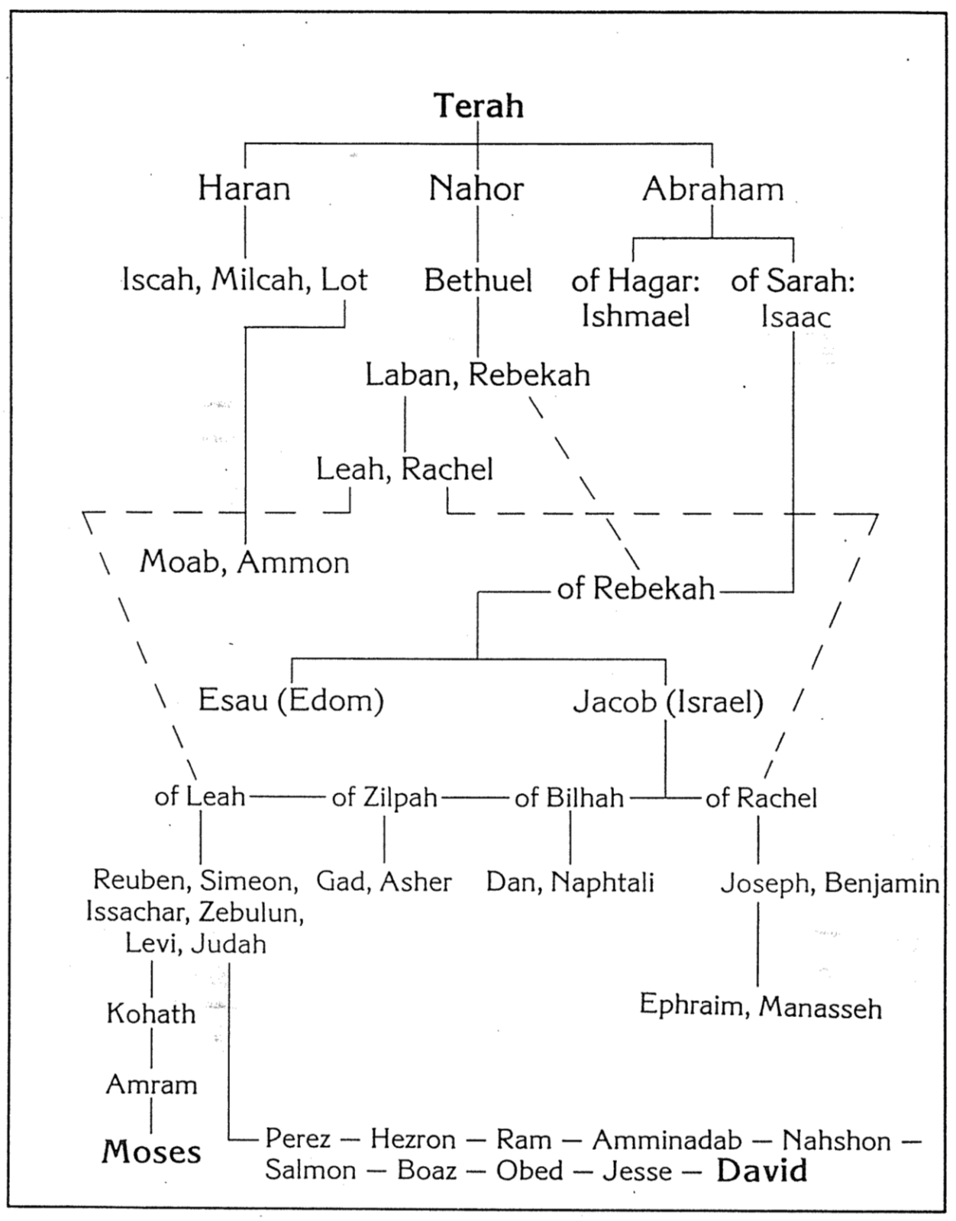

فارص – حصرون – رام – عميناداب – نحشون –

سلمون – بوعز – عوبيد – يسى - **داود**

**موسى**

عمرام

قهات

بنيامين، يوسف

أفرايم، منسى

دان، نفتالي

جاد، أشير

رأوبين، شمعون، يساكر، زبولون، لاوي، يهوذا

من ليئة

من زلفة

من بلهة

من راحيل

يعقوب (إسرائيل) عيسو (أدوم)

من رفقة

عمون، مؤاب

راحيل، ليئة

رفقة، لابان

من سارة: من هاجر:

إسحق إسماعيل

بتوئيل

يسكة، ملكة، لوط

إبراهيم ناحور هاران

**تارح**

عائلة وأسلاف داود

جون هـ. والتون، المخططات الزمنية وخلفية العهد القديم

|  |  |  |
| --- | --- | --- |
| **الأسلاف (راعوث 4: 18-22، 1 أخ 2: 1-15)** | | |
| الآباء | إبراهيم – إسحق – يعقوب - يهوذا | |
| مصر | فارص – حصرون – رام – عميناداب - نحشون | |
| الغزو والقضاة | سلمون – بوعز – عوبيد – يسى - داود | |
|  | | |
| **العائلة (2 صم 3: 2-5، 5: 15-16، 1 أخ 2: 1-15)** | | |
| **أولاد يسى** | **زوجات داود** | **أولاد داود** |
| الأولاد:  أليآب | أخينوعم | أمنون (قتله أبشالوم) |
| أبيناداب | أبيجايل | كيلآب (مات في شبابه) |
| شمعي | معكة | أبشالوم (قتله يؤاب) |
| نثانيل | حجيت | أدونيا (عزله سليمان) |
| رداي | أبيطال | شفطيا |
| أوصم | عجلة | يثرعام |
| داود | بثشبع | سليمان، شموع، شوباب، ناثان |
| البنات:  صروية (أم يؤاب، أبيشاي، عسائيل) | ميكال | لا يوجد أولاد |
| أبيجايل (أم عماسا) | سريات  عدة | يبحار، أليشمع، أليفلط، نوجح، نافج،  يافيع، أليداع، أليشوع، أليفلط |